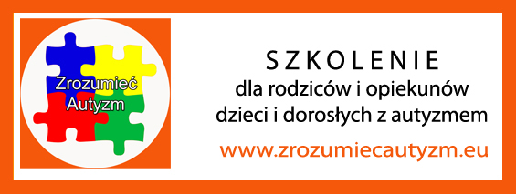
ZGŁOSZENIE
na szkolenie dla rodziców z powiatów żnińskiego i nakielskiego, które odbędą się w Nakle nad Notecią w dniach:
- 9 kwietnia 2016 r. - „Metody zapobiegania kryzysowym zachowaniom
u osób z autyzmem” w godzinach 10.00-16.30
- 10 kwietnia 2016 r. – „Dziecko z autyzmem. ABC teorii i praktyki”
w godzinach 10.00-16.30
miejsce szkolenia | Nakło nad Notecią
Typ szkolenia -
Trudne zachowania czy ABC ?
imię i nazwisko
adres zamieszkania
powiat i miejscowość
e-mail
telefon
rodzic / opiekun | rodzic
imię i wiek dziecka
Przynależność do stowarzyszenia?
Jeśli tak to jakiego?
Zgłoszenia przyjmujemy drogą mailową: torun@zrozumiecautyzm.eu
do końca marca
Pytania tel.: 506 669 545
O ZAKWALIFIKOWANIU SIĘ POWIADOMIMY E-MAILOWO LUB TELEFONICZNIE 4 kwietnia

